«НАШИ ЛУЧШИЕ ДРУЗЬЯ»

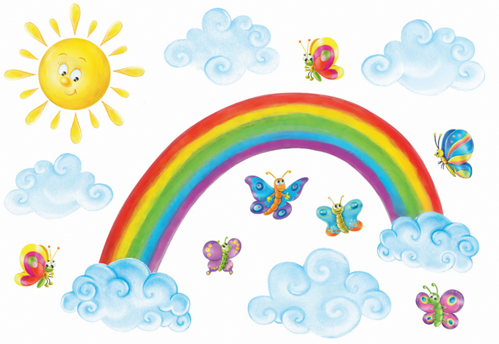Совместный досуг, посвящённый дню Пожилого человека.

*На стенде в зале выставка детских работ « Угадай, чей портрет?», на столах изделия выставки» Золотые руки»; поделки. Вышивки. Вязания, декоративные изделия из подручного материала.*

*Зал оформлен, как кафе.*

*Под музыку дети вместе со своими бабушками и дедушками заходят в зал, гости рассаживаются за столами, а дети готовятся для выступления.*

Ведущий: Добрый вечер, дорогие гости! Сегодня в этом зале собрались бабушки и дедушки наших воспитанников. Рады приветствовать вас! Спасибо старым друзьям за встречу, а новым – за стремление подружиться с нами. Мы подготовили различные конкурсы, соревнования, в которых примут участие как дети, так и наши гости.

1 реб. Здравствуйте, гости любимые,

Рады вас видеть у нас.

Пусть пролетит незаметно

Этот праздничный час.

2 реб. Мы с нетерпеньем ждали праздника,

Учили песни и стихи,

Чтоб шалунишки и проказники

Порадовать вас всех могли.

3 реб. Мы хотим вас в этот вечер

От души поздравить всех.

Пусть стихи и наши песни

Принесут улыбки, смех.

Песня поздравительная.

Ведущий: Дорогие наши гости. Мы с вами сегодня отправляемся путешествовать по Стране Детства. Дети - ваши внуки, ваше будущее, ваше завтра. Все вы, в свою очередь, были жителями этой удивительной страны, мечтали скорее стать взрослыми. А сейчас как бы хотелось заглянуть в Детство *(Звучит песня Л. Зацепина «Куда уходит детство?»)*

Кто из вас, детей и взрослых не мечтал пробежать по радуге? Сегодня вы сможете свою мечту осуществить!

Вперёд по радуге-дуге!

Посмотрите, какая наша радуга-дуга! *(Обращает внимание на радугу на центральной стене).*

Самый верхний цвет – прекрасный,

Цвет победы ярко-красный!

Красный цвет на нашей радуге - физическая культура, *(стихотворение «Отдыхаем всей семьёй»).*

А ну-ка, бабушки разгоним скуку

А ну-ка, дедушки, покажем внукам,

Что мы активные, что мы спортивные,

Что сердцем молоды всегда!

1. Музыкальная разминка.
2. Спортивные игры, соревнования. *(Проводит соревнования инструктор по физкультуре).*

Когда в доме появляется ребёнок, их кладовой нашей памяти всплывает наше детство, наши игры, песни, которые передаются из поколения в поколение. В страну детства не идут поезда, не летят самолёты, туда можно добраться только с помощью памяти.

Давайте вспомним, с чего начинается детство? *(гости предлагают варианты ответов)*

Правильно, с колыбельной. Давайте вспомним самые известные колыбельные

Гости по столикам вспоминают колыбельные, им помогает караоке.

Ведущий: Но вот ребёнок подрос и требует сказку

Цвет оранжевый сейчас

В сказку приглашает вас

Если вместе вы читаете,

Все загадки отгадаете.

Задания для взрослых: назовите героев сказки, которые могли бы разместить в газете такие объявления. Если понадобится помощь – обращайтесь к детям.

Сказочные объявления.

1. Предлагаю новое корыто, избу, столбовое дворянство в обмен на стиральную машину.
2. Несу золотые яйца. Дорого.
3. Потерян ключ из драгоценного металла.
4. Ветеринарные услуги в любую часть света.
5. Отмою всё.
6. Туристическое агентство предлагает воздушное путешествие вдоль молочной реки с кисельными берегами.
7. Ловлю рыбу нетрадиционным способом.

Сказочное лото:

Сивка - (Бурка)

Заюшкина - (Избушка)

Гадкий - (Утёнок)

Царевна - (Лягушка)

Мальчик - (С пальчик)

Крошечка - (Хаврошечка)

Цветик - (Семицветик)

Доктор - (Айболит)

Конёк – (Горбунок)

Мороз - (Дед)

Гуси - (Лебеди)

Красная - (Шапочка)

Аленький - (Цветочек)

Бременские - (Музыканты)

Муха - (Цокотуха)

Федорино – (Горе).

Добавлялки:

Ок-ок-ок – стоит в поле теремок.

Ок-ок-ок – покатился колобок

Ят-ят-ят - серый волк не съел козлят.

Су- су- су – петушок прогнал лису

Цо-цо-цо- снесла курица яйцо.

Ана-ана-ана – несут лебеди Ивана

Ёк-ёк-ёк- не садись на пенёк.

А сейчас музыкальный сувенир « Задорный танец».

Ведущий:

Жёлтый цвет поможет всем

Оценить старание

Навыки, способности

Ваши в рисовании.

«Точка, точка, 2 кружочка, носик, ротик, оборотик, ручки, ножки, огуречик – вот и вышел человечек».

Конкурс «Семейная фотография». Гости рисуют своих внуков, а дети рисуют своих бабушек дедушек. В конце конкурса участники обмениваются своими коими работами на память.

Ведущий: Отлично! Эти замечательные рисунки напомнят вам о нашей встрече.

Песни, пляски, хороводы

Никогда не выходят из моды

И на празднике сейчас

Развесёлый будет пляс.

Танец детей. Стихи о празднике, которые приготовили дети.

Перед нами зелёная полоса радуги.

Стихотворение «Бабушка-модель».

В каждой семье есть свой Кутюрье

Их старанья оцените, на модели посмотрите.

Конкурс «Бабушкин сундук», гости помогают переодеть детей в костюмы своей молодости.

Ведущий: Этот цвет у нас какой? Ну, конечно голубой.

Частушки.

По очереди поют дети и гости (приложение в конце сценария).

-Синий цвет – осенняя экибана.

Перед вами листьев груда

Есть красивая посуда

Это нужно всё собрать

И красиво нам подать,

Приложив старания,

Придумайте название.

Конкурс «Осенний букет». Дети и гости за своими столиками составляют осенние букеты из листьев и сухоцветов. В конце конкурса выбирается самая лучшая работа.

Ведущий: Фиолетовый цвет вам, друзья, даёт совет:

Вы друг с другом дружите и себя здесь найдите.

Конкурс «Чей портрет?», гости угадывают свой портрет на выставке без подписи.

Кончил работу - отдохнуть охота

Выходите поскорей и танцуйте веселей.

Дети приглашают гостей на танец « Кадриль».

Ведущий: Вам понравилось? Мы рады. Что же нам ещё сказать.

Разрешите на прощанье вам здоровья пожелать.

- Не болеёте

- Не старейте

- Не сердитесь никогда.

Вот такими молодыми оставайтесь навсегда!

Ведущий: Гостей величайте, на чай приглашайте,

С конфетами, сушками, пышными ватрушка

Пусть будет дружба и согласие в семье.

И пусть никто из вас не плачет и не злиться.

Пусть птица счастья пролетит по всей земле

И для детей добрее станут взрослых лица.

-